106年度學校本位暨教師自我專業研習規劃步驟:
步驟1:上網至全國教師在職進修訊網https://www1.inservice.edu.tw/
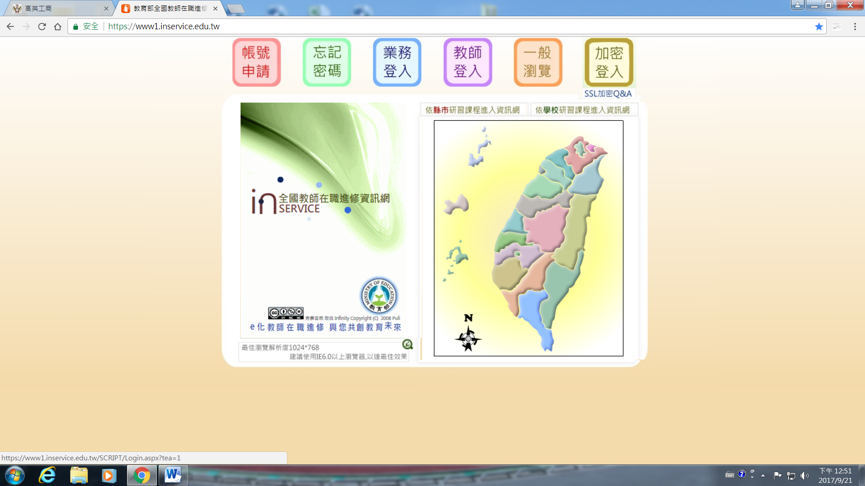

步驟2:登入帳號密碼
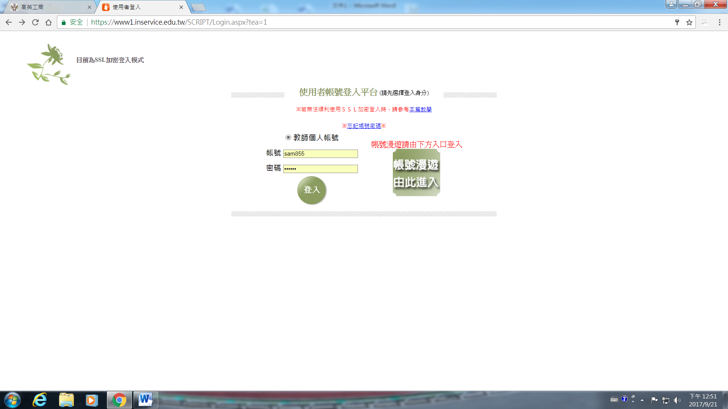

步驟3:點選教師自我專業進修研習規劃服務
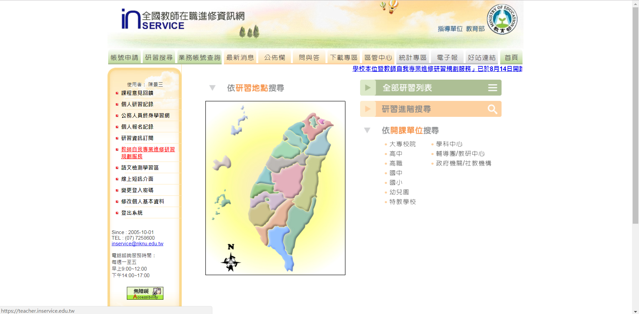

步驟4:再次登錄帳號、密碼
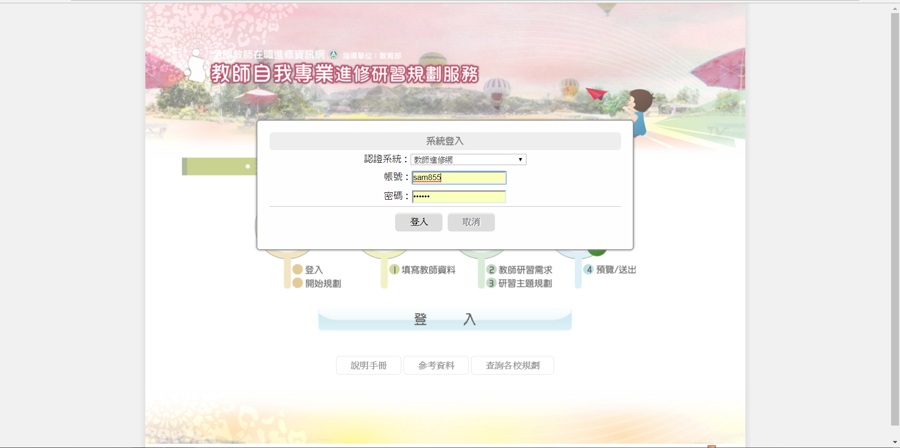
步驟5:開始規劃
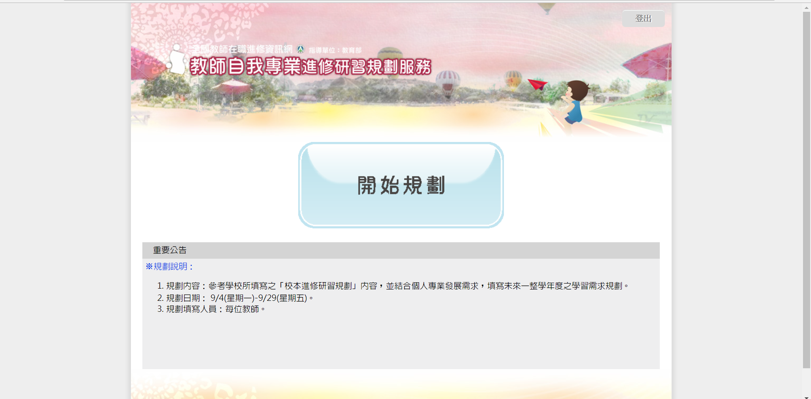

步驟6:填寫個人資料
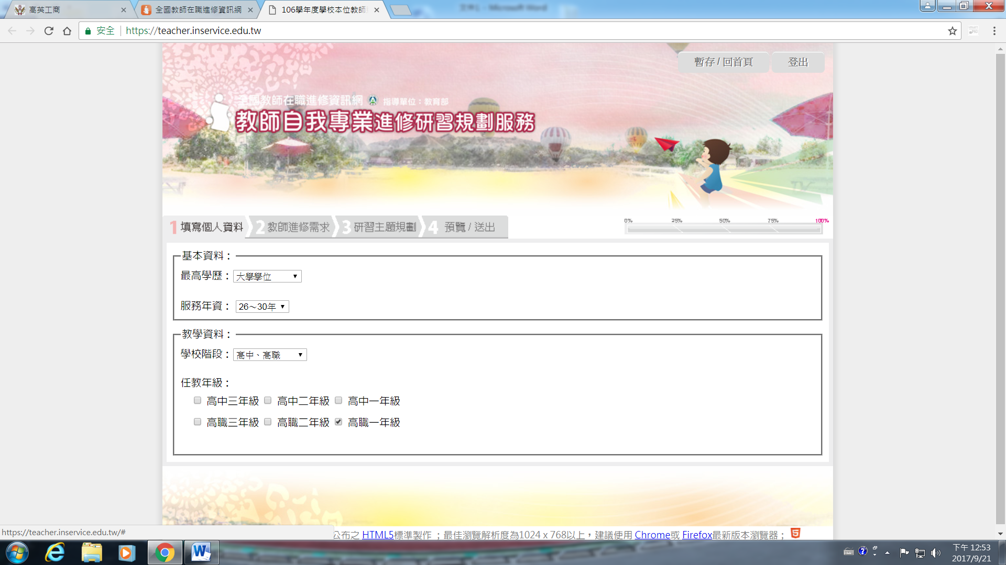
步驟7:填寫個人進修研習需求
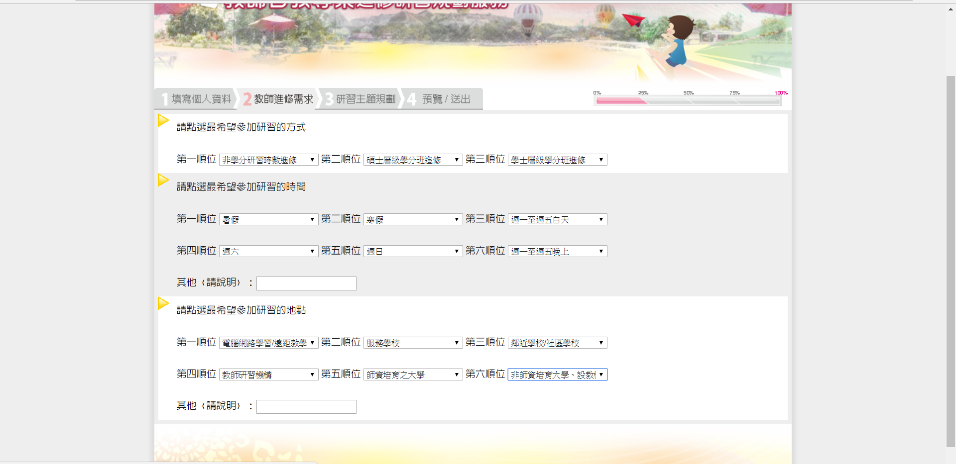
步驟8:填寫研習主題規劃
(此處直接點選匯入學校規劃即可)
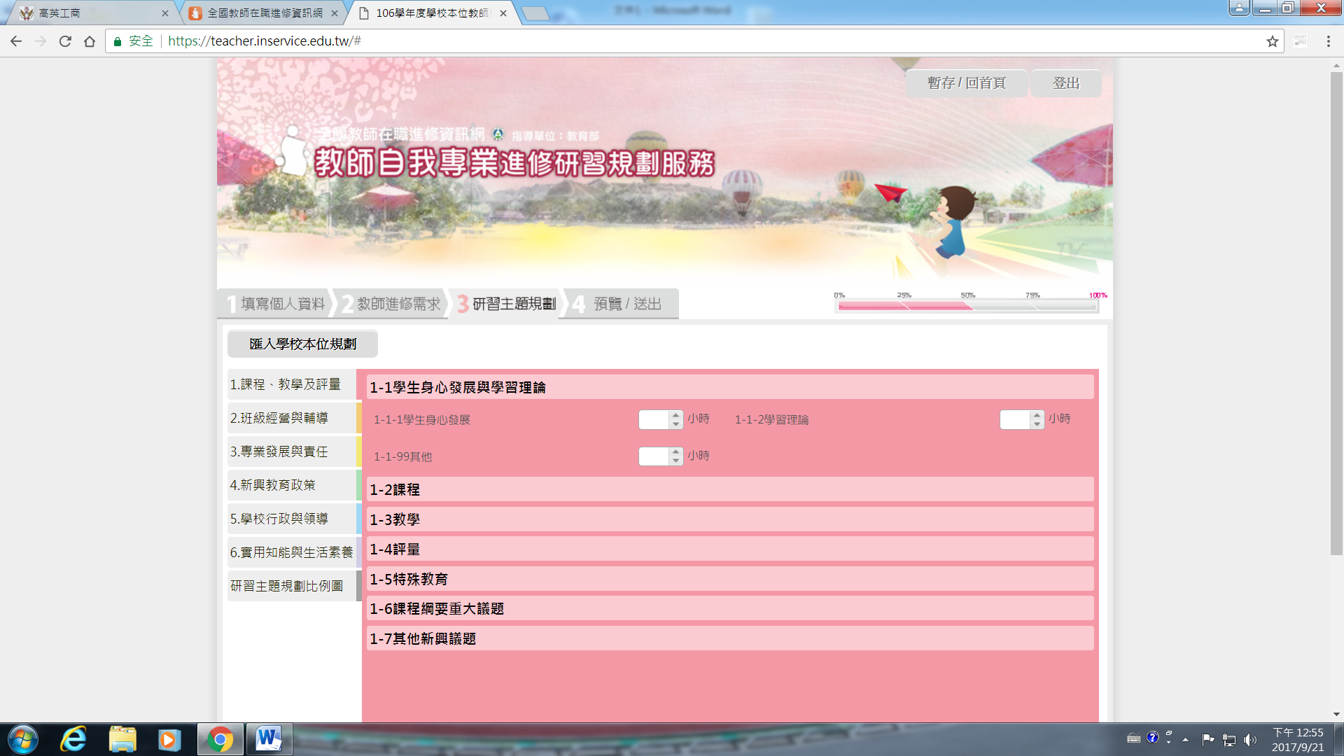

步驟9:預覽後點選送出正式規劃
(研習時數應為90小時)
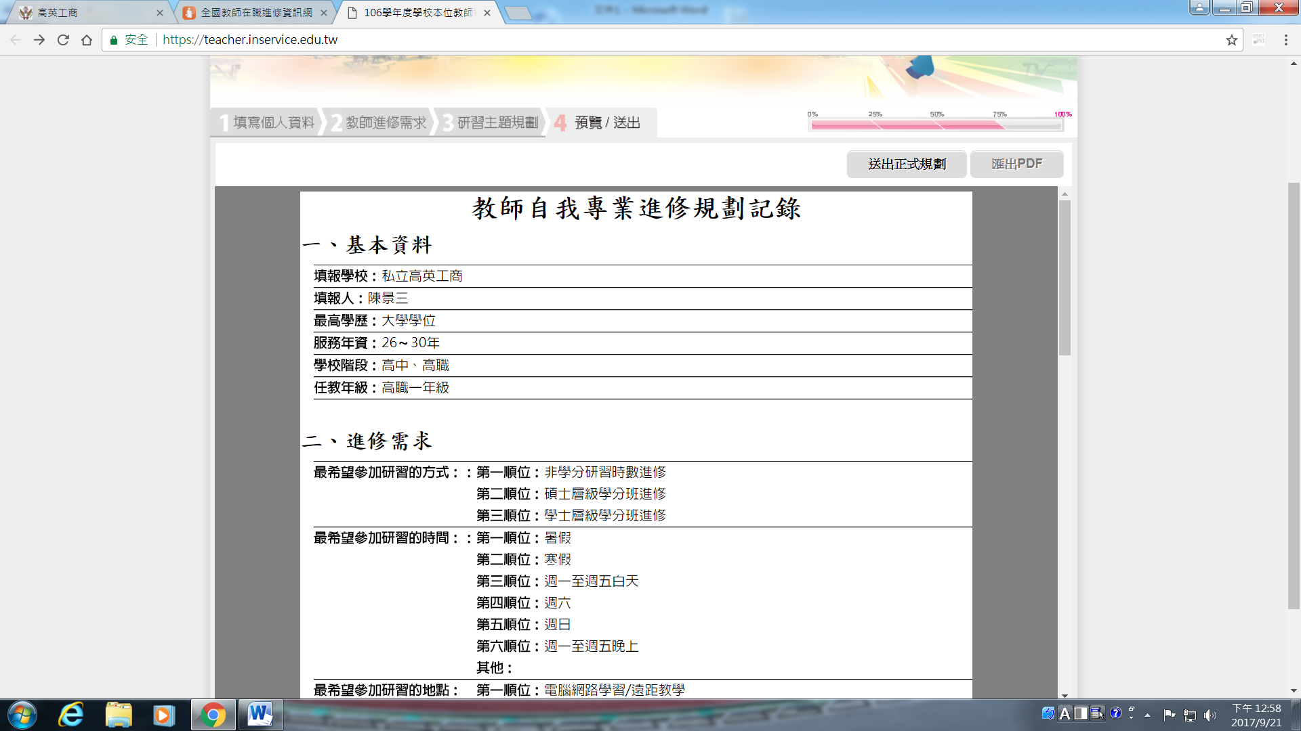

完成

